ト ラ ク タ ー の 作 業 安 全
安全作業を心がけ、農作業事故をなくしましょう！
～転落・転倒による死亡事故を防ぐ～

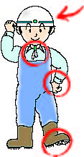
○ヘルメットを必ず着用しよう！
適切な作業服を！
･転倒・転落した時に、頭部を保護するためヘルメットを。
･巻き込まれ事故防止のため、適切な服装で。

○シートベルトも、忘れずに！
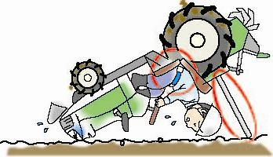
安全フレーム・キャブは正しく使う！
ｼｰﾄﾍﾞﾙﾄ
･転倒、転落した時に投げ出されないように、シートベルトを。
注意！
･転倒、転落した時安全フレーム、キャブが命を救う。
安全ﾌﾚｰﾑ
注意！

○路肩に注意！
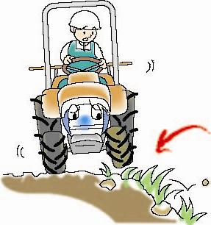
道路・ほ場の端に寄りすぎない！
･事前に危険箇所の把握を！
･危険箇所では走行に注意し、路肩によりすぎない。
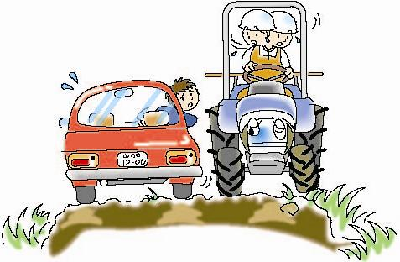
路肩
注意！

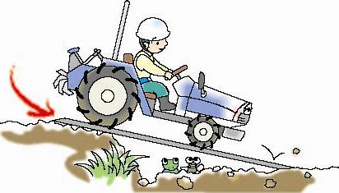
○ほ場の出入りや畦越えは慎重に！
･ほ場間の移動は、必ず農道へいったん出て行う。
･畦畔を越える場合は、畦畔と直角となるよう行う。
･段差が大きい所は、歩み板を

